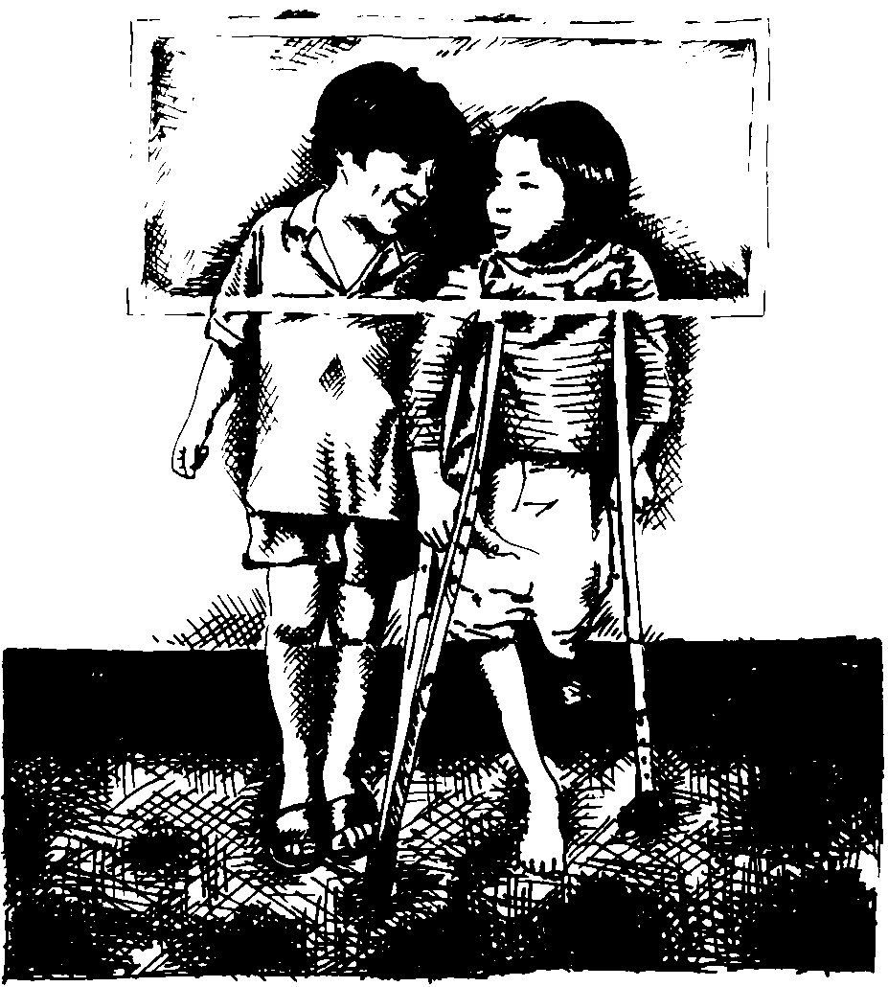
MATERIAL DE REFLEXIÓN – DERECHOS DEL NIÑO
Tercer Ciclo de Primaria

Equipo de Urgencias Educativas
La Salle – Andalucía


Ángel Guardián
PRIVATE
Había una vez una niñita sentada en una plaza. Todos le pasaban por al lado y nunca nadie se detenía a preguntarle qué le ocurría.

Vestida con un traje descolorido, zapatos rotos y sucios, la pequeña niña se quedaba sentada mirando a todo el mundo pasar.

Ella nunca trató de hablar, no dijo una palabra. Muchas personas pasaron pero nadie se detuvo.
Al día siguiente decidí volver a la plaza a ver si la pequeña niña todavía estaba allí. Sí, ahí estaba. En el mismo lugar en el que estaba ayer. Con la misma mirada de tristeza en sus ojos.

Me dirigí hacia ella; al acercarme noté que en su espalda había una joroba. Ella me miró con una tristeza tan profunda que me rompió el alma.

Me senté a su lado y sonriendo le dije: "hola". La pequeña me miró sorprendida y con una voz muy baja respondió a mi saludo. Hablamos hasta que los últimos rayos de sol desaparecieron.

Cuando sólo quedábamos nosotros dos y la oscuridad alrededor, le pregunté por qué estaba tan triste.

La pequeña me miró y con lágrimas en los ojos me dijo: "Porque soy diferente".

Yo respondí con una sonrisa: "Lo eres".

Y ella dijo aún más triste: "Lo sé".

Yo le dije: "Pequeña, ser diferente no es malo. Tú me recuerdas a un ángel, dulce e inocente".

Ella me miró, sonrió y por primera vez sus ojos brillaron con la luz de la alegría. Despacio, ella se levantó y dijo: "¿Es cierto lo que acabas de decir?" "Sí", le respondí, "eres como un pequeño ángel guardián enviado para proteger a todos los que caminan por aquí".

Ella movió su cabeza afirmativamente y sonrió. Ante mis ojos algo maravilloso ocurrió. Su joroba se abrió y dos hermosas alas salieron de ahí.

Ella me miró sonriente y dijo: "Yo soy tu ángel guardián".

No sabía qué decir.

Ella me dijo: "Por primera vez pensaste en alguien más. Mi misión está cumplida."

Yo me levanté y pregunté por qué nadie la había ayudado. Ella me miró y sonriendo dijo: "Tú eras la única persona que podía verme".

Y ante mis ojos desapareció.

Después de ese encuentro mi vida cambió drásticamente.

Cuando pienses que sólo te tienes a ti mismo, recuerda que tu ángel guardián está siempre pendiente de ti.
PROTECCIÓN A LOS DISCAPACITADOS: Tenemos derecho a recibir cuidados y educación especial para disfrutar de una vida plena.
Derechos del Niño
Primer Ciclo ESOReflexión 1
Equipo de Urgencias Educativas - La Salle – Andalucía

Preguntas para la reflexión:

¿Qué significa para ti ser diferente?
¿Tú te sientes diferente? ¿Por qué?
¿Crees que acercarte a los demás, a los que la sociedad tiene por “diferentes” (raza, religión, sexo, cultura, color de la piel, etc.) puede cambiar tu vida?
¿Conoces a alguien que se acerque a los que se les llama “diferentes”?.
ORACION:

Señor Jesús, tú guías sabiamente la historia de tu Iglesia y de las naciones, escucha ahora nuestra súplica.
Nuestros idiomas se confunden como antaño en la torre de Babel, pero eso no es excusa para crear diferencias entre los hombres y mujeres del mundo.
Somos hijos de un mismo Padre y no sabemos ser hermanos, a pesar de que todos somos iguales ante tus ojos.
Venga a nosotros el Reino del Amor, y confírmanos en la certeza de que tú estás con nosotros hasta el fin de los tiempos. Amén
La Hormiga y la Mosca
PRIVATE
Discutían una mosca y una hormiga sobre cual de ellas tenía más honor. Decía la mosca a la hormiga:
Tú no puedes compararte conmigo. Te llevo ventaja en todo: allí donde haya un plato sabroso, yo lo pruebo, lo mismo me poso en la cabeza del rey que en su mesa. ¡¡Hasta beso a las damas importantes y guapas!!. Tú no puedes hacer nada de esto...
Tú - le respondió la hormiga - eres una sinvergüenza: ¿te invita y te desean en todos esos sitios que dices?. Eres enojosa a todos, y tan pronto como llegaste te echan. Vives solo en verano, cuando llega el frío te desmayas o te mueres. Más yo, en todo tiempo me conservo y vivo bien, mientras que a ti con el cazamoscas te espantan y te matan.

PROTECCIÓN A LOS DISCAPACITADOS: Tenemos derecho a recibir cuidados y educación especial para disfrutar de una vida plena.
Derechos del Niño
Primer Ciclo ESOReflexión 2
Equipo de Urgencias Educativas - La Salle – Andalucía

Preguntas para la reflexión:

¿Crees que existen personas o razas superiores a otras?
¿Para que no existan diferencias entre las personas y los pueblos en qué cosas nos debemos fijar?
¿Qué podríamos hacer nosotros, desde nuestro colegio, para que no se den diferencias en el mundo?
¿A quién o quienes les puede interesar que existan diferencias entre países, razas, sexos, religiones o culturas?
ORACION:

Señor, Jesús, sabemos que un día volverás; nos juzgarás de amor, un bello atardecer.
Tu pasarás la lista y nos preguntarás una lección sencilla, los temas del amor.
Dichoso, si, dichoso, si al pobre dimos pan, bebida a los sedientos, amor al perseguido.
Dichoso, si, dichosos, si siempre al extranjero abrimos nuestra puerta con gracia y con amor.
Dichoso, si, dichosos, si siempre a los ancianos, lo mismo que a los niños, supimos escuchar
Dichosos, sí, dichosos, si al solo y al enfermo llevamos, como un eco, la voz de la amistad.

Todos tenemos grietas
PRIVATE
Un cargador de agua de la India tenía dos grandes vasijas que colgaba a los extremos de un palo y que llevaba encima de los hombros.

Una de las vasijas tenía varias grietas, mientras que la otra era perfecta y conservaba toda el agua al final del largo camino a pie desde el arroyo hasta la casa de su patrón, pero cuando llegaba, la vasija rota sólo tenía la mitad del agua.

Durante dos años completos esto fue así diariamente, desde luego la vasija perfecta estaba muy orgullosa de sus logros, pues se sabía perfecta para los fines para los que fue creada. Pero la pobre vasija agrietada estaba muy avergonzada de su propia imperfección y se sentía miserable porque sólo podía hacer la mitad de todo lo que se suponía que era su obligación.

Después de dos años, la tinaja quebrada le hablo al aguador así, diciéndole:

"Estoy avergonzada y me quiero disculpar contigo porque debido a mis grietas sólo puedes entregar la mitad de mi carga y sólo obtienes la mitad del valor que deberías recibir."
El aguador, le dijo compasivamente: "Cuando regresemos a la casa quiero que notes las bellísimas flores que crecen a lo largo del camino."

Así lo hizo la tinaja. Y en efecto vio muchísimas flores hermosas a lo largo, pero de todos modos se sentía apenada porque al final, sólo quedaba dentro de sí la mitad del agua que debía llevar.
El aguador le dijo entonces: ¿Te diste cuenta de que las flores sólo crecen en tu lado del camino? Siempre he sabido de tus grietas y quise sacar el lado positivo de ello. Sembré semillas de flores a todo lo largo de camino por donde vas y todos los días las has regado y por dos años yo he podido recoger estas flores para decorar el altar de mi Maestro.

Si no fueras exactamente como eres, con todo y tus defectos, no hubiera sido posible crear esta belleza."
Cada uno de nosotros tiene sus propias grietas. Todos somos vasijas agrietadas, pero debemos saber que siempre existe la posibilidad de aprovechar las grietas para obtener buenos resultados.

EMBED MS_ClipArt_Gallery.5
PROTECCIÓN A LOS DISCAPACITADOS: Tenemos derecho a recibir cuidados y educación especial para disfrutar de una vida plena.
Derechos del Niño
Primer Ciclo ESOReflexión 3
Equipo de Urgencias Educativas - La Salle – Andalucía

Preguntas para la reflexión:

Al igual que la vasija que tenía grietas, todos tenemos nuestros defectos e imperfecciones, pero ¿qué cosas positivas podemos sacar de nuestras grietas?
No existe nadie perfecto y que todo lo haga bien. ¿Qué cosas haces tú bien?
¿Cuáles son las flores que vas dejando por el camino de tu vida? ¿Cómo alegran a los demás?
ORACION:

Amar es confiar en los otros;
Amar es compartir lo nuestro con los demás;
Amar es tener la capacidad de ponerse en el lugar del otro;
Amar es saber aceptar a los demás tal como son;
Amar es creer que todos los hombres somos hermanos;
Amar es comprender los errores de los demás;
Amar es saber regalar sonrisas.

LOS TRES ÁRBOLES

Un día en la cumbre de una montaña, tres pequeños árboles juntos estaban hablando sobre lo que querían llegar a ser cuando fueran grandes.

El primer arbolito miró hacia las estrellas y dijo así: -Yo quiero guardar tesoros. Quiero ser un cofre o un baúl, estar repleto de oro y ser llenado de piedras preciosas. Yo sería el baúl más hermoso del mundo.

Así los otros lo contemplaron.

El segundo arbolito miró un pequeño arroyo que corría hacia el océano y dijo así:

Yo quiero viajar a través de aguas terribles y llevar reyes poderosos sobre mí. Yo sería el barco más importante del mundo.

Así los otros lo contemplaron.

El tercer arbolito miró hacia el valle que estaba debajo de aquella montaña donde se encontraban y vio a hombres y mujeres trabajando, niños jugando en ese pueblo laborioso y dijo así:

Yo no quiero nunca irme de la cima de esta montaña.

Yo quiero crecer tan alto, que cuando la gente del pueblo se pare a mirarme, ellos levanten su mirada hacia el cielo y piensen en Dios. Yo sería el árbol más alto del mundo.

Así pasaron los años, las estaciones, lluvias, el brillo del sol y los pequeños árboles crecieron altos.

Un día, tres leñadores subieron a la cumbre de aquella montaña.

El primer leñador miró al primer árbol y dijo:

Qué árbol tan hermoso es éste, y así con la arremetida de su hacha brillante el primer árbol cayó y este pensó:
Ahora me deberán convertir en un hermoso baúl, debería contener los tesoros más maravillosos.

El segundo leñador miró al segundo árbol y dijo:

Este árbol es fuerte, es ideal para mí, así entonces con la arremetida de su hacha brillante el segundo árbol cayó, y éste pensó:
Ahora debería navegar aguas terribles, debería ser un barco importante, para reyes temidos y poderosos.

El tercero de los arbolitos, ya árbol, sintió su corazón sufrir cuando el último leñador lo miró, el árbol se puso derecho, alto y apuntando ferozmente al Cielo.

Pero el leñador ni siquiera miró hacia arriba y dijo:

Cualquier árbol es bueno para mí, y así con la arremetida de su hacha brillante, el tercer árbol cayó.

El primer árbol se emocionó cuando el leñador lo llevó a una carpintería, pero el carpintero lo convirtió en una caja de alimentos para animales de granja.

Aquel hermoso árbol no fue cubierto de oro, ni llenado de tesoros, sino que fue cubierto con polvo de cortadora y llenado de alimento para animales de granja hambrientos.

El segundo árbol sonrió cuando el leñador lo llevó cerca de un embarcadero, pero ningún barco importante fue construido ese día. En lugar de eso ese árbol fue cortado y convertido en un simple bote de pesca.

PROTECCIÓN A LOS DISCAPACITADOS: Tenemos derecho a recibir cuidados y educación especial para disfrutar de una vida plena.
Derechos del Niño
Primer Ciclo ESOReflexión 4
Equipo de Urgencias Educativas - La Salle – Andalucía

Era demasiado pequeño y débil para navegar en el océano, ni siquiera un río, y fue llevado a un pequeño lago.

El tercer árbol estaba confundido, cuando el leñador lo cortó para hacer tablas fuertes, lo abandonó en un viejo almacén de maderas.

Qué será lo que está pasando se preguntó el árbol, y entonces dijo: Yo todo lo que quería era quedarme en la cumbre de la montaña y apuntar a Dios... Así pasaron muchos días y muchas noches.

A los árboles ya casi se les había olvidado sus sueños, pero una noche, la fuerte luz de una estrella dorada alumbró al primer árbol, cuando una joven mujer puso a su hijo recién nacido en aquella caja de alimentos.

El escuchó: -Yo quisiera haberte podido hacer una cuna al bebé, le dijo su esposo a la mujer, ella le apretó la mano a su esposo y este sonrió, mientras la luz de la estrella alumbraba la madera suave y fuerte de la cuna, la mujer dijo: - Este pesebre es hermoso y de repente el primer árbol supo que contenía el tesoro más grande del mundo en él.

Una tarde un viajero cansado y sus amigos se subieron al viejo bote de pesca, el viajero se quedó dormido mientras el segundo árbol navegaba tranquilamente hacia dentro del lago.

De repente una impresionante y aterradora tormenta llegó al lago, el árbol se sintió pequeño, se llenó de temor, él sabía que no tenía la fuerza suficiente como para llevar a todos aquellos pasajeros a salvo a la orilla, con esa lluvia y ese fuete viento.

El hombre cansado de repente se levantó se puso en pie, levantó su mano hacia el Cielo y dijo: Calma, entonces la calma llegó, la tormenta se detuvo tan rápido como comenzó y así el segundo árbol supo que llevaba navegando sobre él al Rey del Cielo y de la Tierra.

Un viernes por la mañana, el tercer árbol se extrañó cuando sus tablas fueron tomadas de aquel viejo almacén de maderas olvidado, se asustó al ser llevado a través de una impresionante multitud de personas enfadadas, se llenó de temor cuando unos soldados clavaron las manos de un hombre en su madera, se sintió feo, áspero y cruel.

Pero un Domingo por la mañana, cuando el sol brilló y la tierra tembló con júbilo debajo de su madera, el tercer árbol supo que el amor de Dios había cambiado todo.

Esto hizo que aquel árbol se sintiera fuerte y cada vez que la gente pensara en el tercer árbol, ellos pensaran en Dios, que era mucho mejor que ser el árbol más alto del mundo.

Preguntas para la reflexión:
Esta historia nos cuenta cómo todos servimos para algo. ¿En qué cosas crees tu que eres bueno? ¿Por qué?.
¿Crees que las personas con discapacidad pueden vivir una vida normal, trabajar y divertirse como los demás?.
¿Cómo podemos ayudar a las personas discapacitados en nuestro centro?
ORACION:
Cristo, no tienes manos, tienes sólo nuestras manos para construir un mundo donde habite la justicia.
Cristo, no tienes pies, tienes sólo nuestros pies para poner en marcha a los oprimidos por el camino de la libertad.
Cristo, no tienes labios, tienes sólo nuestros labios, para proclamar a los pobres la Buena Nueva de la libertad.
Cristo no tienes medios, tienes sólo nuestra acción para lograr que todos los hombres sean hermanos.
Cristo somos la única Biblia que el pueblo lee aún, somos el único mensaje libertador de Dios-Padre-del pueblo, escrito con obras y palabras eficaces

Cachorros para la venta (Dan Clark)

El dueño de una tienda estaba clavando un letrero sobre la puerta que decía "Cachorros para la venta". Letrero como ese atraen a los niños y tan es así, que un niño apareció bajo el letrero.

¿Cuánto cuestan los cachorros?
Entre 30 y 50 dólares - replicó el dueño

El niño buscó en sus bolsillos y sacó unas monedas

Tengo $ 2,37-dijo-puedo verlos, por favor?
El dueño sonrió y dio un silbido, y de la perrera salió Lady, quien corrió por los pasillos de la tienda seguida de cinco diminutas bolas plateadas de pelaje. Uno de los cachorros se retrasaba considerablemente detrás de los demás

¿Qué pasa con ese perrito? - dijo el niño señalando al cachorro que cojeaba rezagado.
El dueño de la tienda le explicó que el veterinario lo había examinado, y había descubierto que no tenía la cavidad del hueso de la cadera. Siempre sería cojo. El niño se emocionó.
Ese es el cachorro que quiero comprar
No tienes que comprar ese perrito - le dijo el dueño de la tienda- Si realmente lo quieres ,te lo daré.

El niño se molestó un poco. Miró directamente a los ojos del dueño de la tienda y señalándolo con el dedo dijo:
No quiero que me lo regale. ese perrito vale tanto como los demás, y pagaré todo su valor. En efecto, le daré $2,37 ahora, y cincuenta centavos mensuales hasta que lo haya pagado completamente.
No creo que quieras comprar ese perrito - replicó el dueño - Nunca va a poder correr ni jugar ni saltar contigo como los demás cachorros.

En ese momento, el pequeño se agachó y arremangó su pantalón para mostrar una pierna malamente lisiada, retorcida y sujeta por una gran abrazadera de metal.

Bien - replicó suavemente el niño mirando al señor - yo tampoco corro muy bien y el cachorrito necesitará a alguien que lo entienda!

EMBED MS_ClipArt_Gallery.5
PROTECCIÓN A LOS DISCAPACITADOS: Tenemos derecho a recibir cuidados y educación especial para disfrutar de una vida plena.
Derechos del Niño
Primer Ciclo ESOReflexión 5
Equipo de Urgencias Educativas - La Salle – Andalucía

Preguntas para la reflexión:
¿Qué te ha parecido esta historia?
¿Tú eres capaz de tener esa misma actitud del niño con las personas con discapacidad?
¿Crees que nuestro centro está preparado y existe una buena actitud hacia las personas con discapacidad?
¿Si en tu centro existen personas con alguna discapacidad te acercas a ellas y las tratas como a las demás? ¿Por qué?.
ORACION:

Señor Jesús, ayúdanos a afrontar alegremente nuestras tareas diarias, a hacer el bien a nuestro alrededor; manténnos al servicio de los demás, y en especial a los que más nos necesitan, y enséñanos el sentido de la verdadera fraternidad.
Perdona nuestras infidelidades a la promesa y a la ley; danos fuerzas para resistir a la tentación.
En los momentos difíciles, concédenos dirigirnos a Ti con un corazón esperanzado y presentar al mundo un rostro alegre.
Danos la fuerza de seguir tu camino y, por tu poder, de superar las dificultades hasta el fin.

